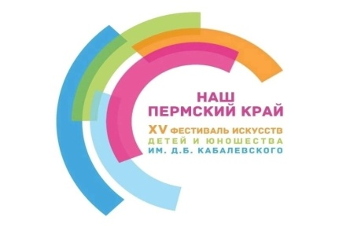
Результаты муниципального этапа «Пространство творчества» XV фестиваля искусств им.Д.Кабалевского
«Наш Пермский край» на территории Сивинского муниципального округа

Номинация: Академическое пение (ансамбли) 13-15 лет
Диплом I степени – ансамбль «Вдохновение», МБУ ДО «Сивинская ДМШ».

Номинация: Народное пение (соло) 13-15 лет
Диплом I степени – Неволина Елизавета, МУ Сивинский ЦКД.

Номинация: Этнография и фольклор (фольклорные ансамбли)
Диплом I степени – фольклорный ансамбль «Бубенчики», СП МБУ ДО «Сивинская ДМШ» с.Буб.

Номинация: Народное пение (ансамбли)
Диплом I степени – «Народный коллектив» ансамбль русской песни «Росинки», МУ «Сивинский ЦКД.

Номинация: Эстрадное пение (соло) 7-9 лет
Диплом I степени – Силенко Анастасия, МБУ ОДО «Сивинский ДТ»;
Диплом III степени – Федосеева Валерия, МБУ ОДО «Сивинский ДТ».

Номинация: Эстрадное пение (соло) 10-12 лет
Диплом I степени – Гавшина Милана, МБУ ОДО «Сивинский ДТ»;
Диплом II степени – Васильевых Анжелика, МУ Сивинский ЦКД;
Диплом III степени – Лекомцева Василина, МУ Сивинский ЦКД.

Номинация: Эстрадное пение (соло) 13-15 лет
Диплом I степени – Вожаков Илья, МУ Сивинский ЦКД;
Диплом I степени - Тартышных Ксения, МУ Сивинский ЦКД;
Диплом I степени – Тоисева Елизавета, МБУ ОДО «Сивинский ДТ».

Номинация: Эстрадное пение (соло) 16-18 лет
Диплом I степени – Черткова Юлия, МУ Сивинский ЦКД.

Номинация: Художественное чтение 9-12 лет
Диплом I степени – Степанова Алёна, МБОУ «Сивинская СОШ»;
Диплом III степени – Старкова Софья, МБОУ «Сивинская СОШ»;
Диплом III степени – Афер Татьяна, МБОУ «Сивинская СОШ»;
Диплом III степени – Гисич Стефания, МБОУ «Сивинская СОШ».

Номинация: Художественное чтение 13-15 лет
Диплом I степени – Полушкин Сергей, МБОУ «Сивинская СОШ»;
Диплом III степени – Ясс Руслана, МБОУ «Екатерининская СОШ».

Номинация: Художественное чтение 16-18 лет
Диплом I степени – Космовская Дарья, МБОУ «Сивинская СОШ».

